中国国际贸易促进委员会
机关服务中心2022年
部门决算
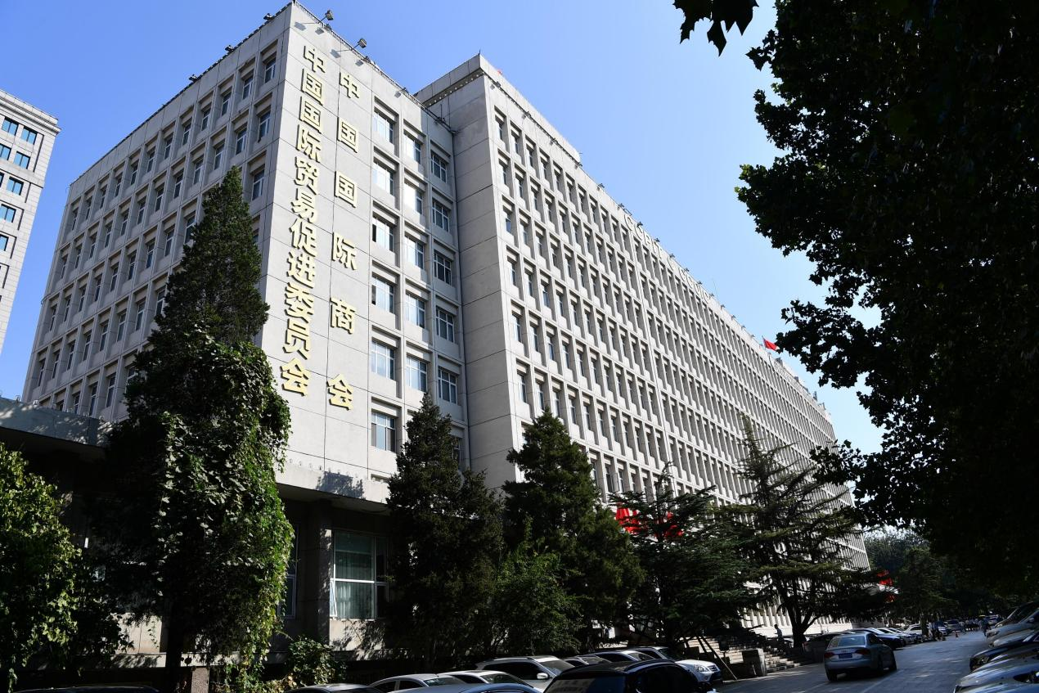

二○二三年八月
目 录
第一部分 中国贸促会机关服务中心部门概况 ………………… 1
第二部分 中国贸促会机关服务中心2022年部门决算报表…… 2
第三部分 2022年部门决算情况说明 ……………………………5
一、收入情况…………………………………………………………5二、支出情况…………………………………………………………5
三、结余情况…………………………………………………………6

第一部分 中国贸促会机关服务中心部门概况

中国贸促会机关服务中心（以下简称：中心）是中国贸促会机关后勤服务机构，为中国贸促会直属事业单位。其主要职责是：负责机关后勤服务工作和授权的行政管理工作，为机关行政运行提供保障，实行有偿服务；负责全会的安全保卫工作；负责机关住房制度改革和职工住房管理工作；负责机关及本单位固定资产的实物管理；根据授权开展经营活动，向社会提供有偿服务。
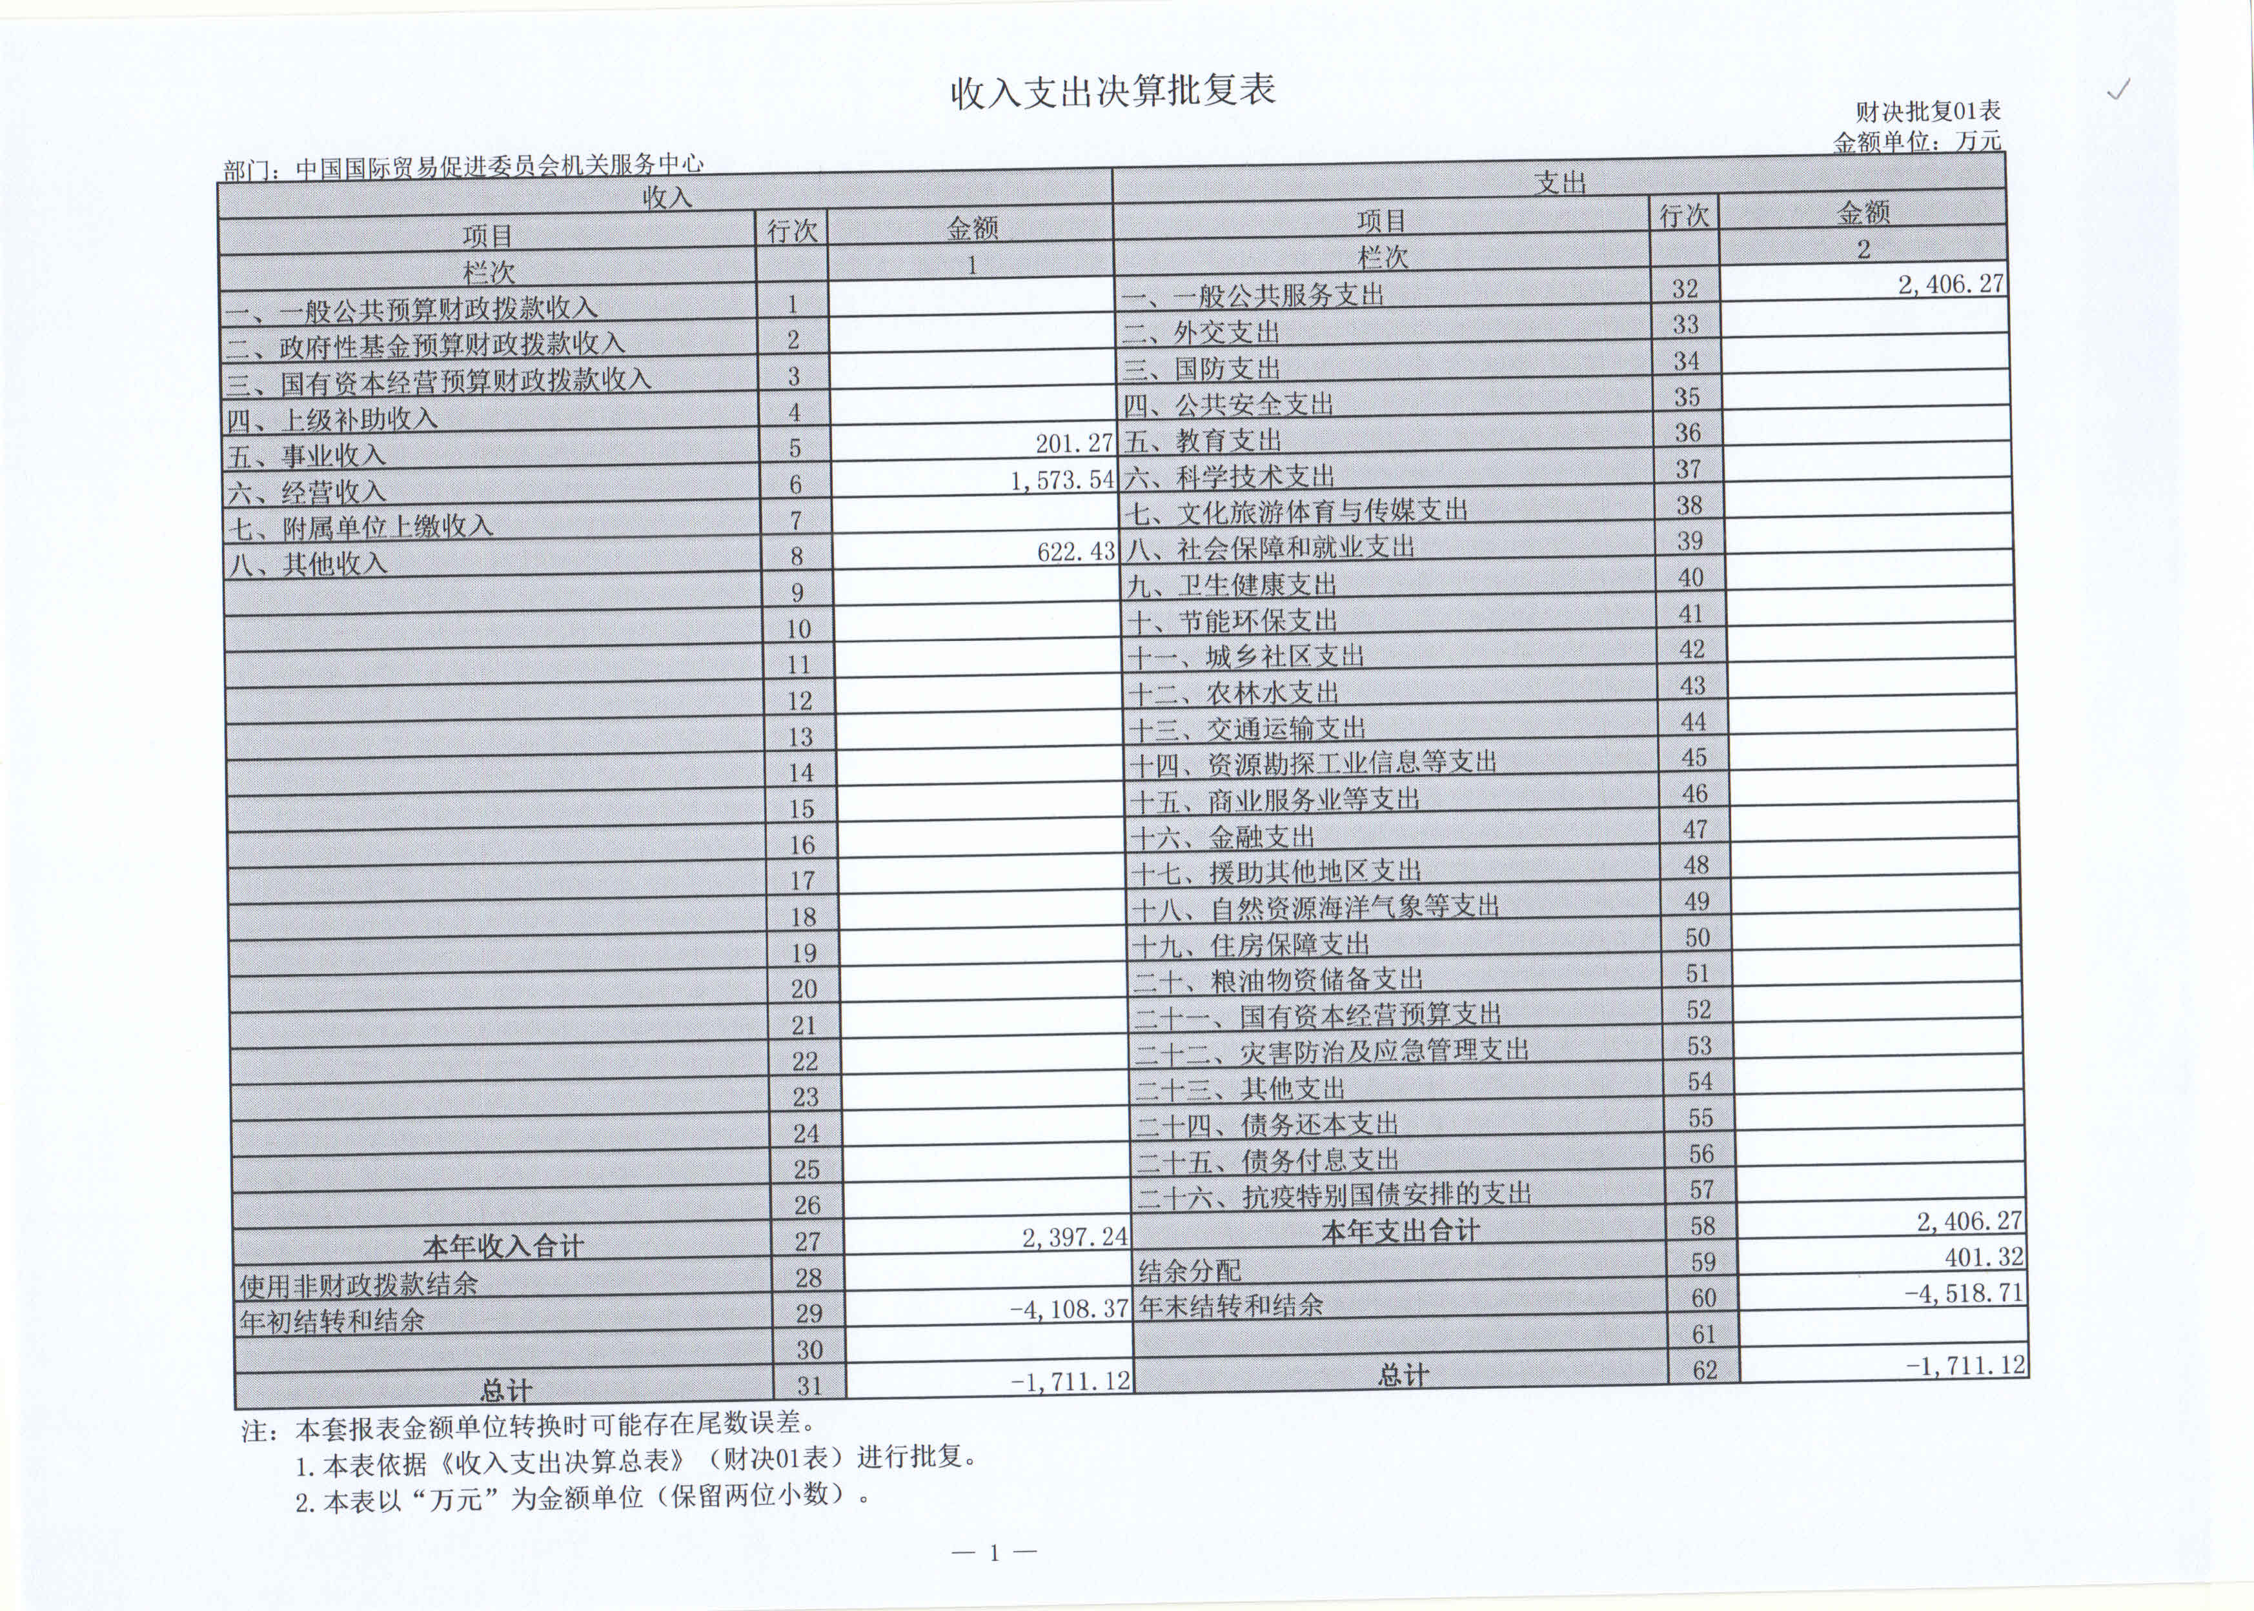
第二部分 2022年部门决算报表

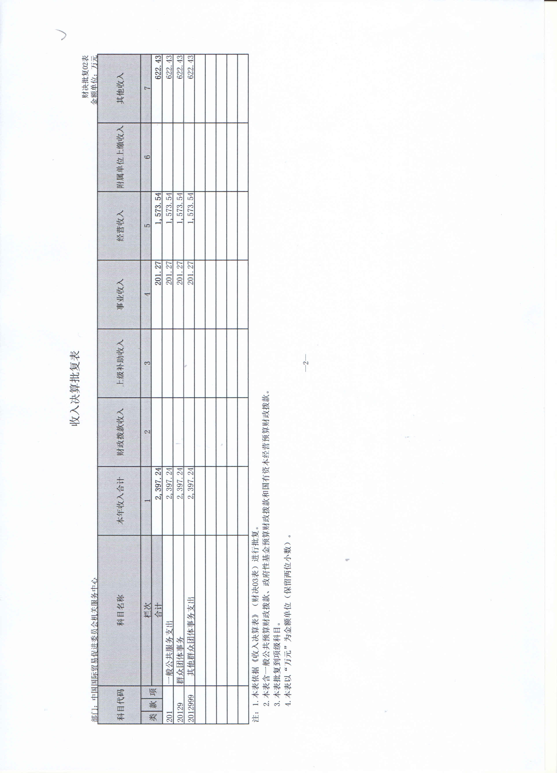
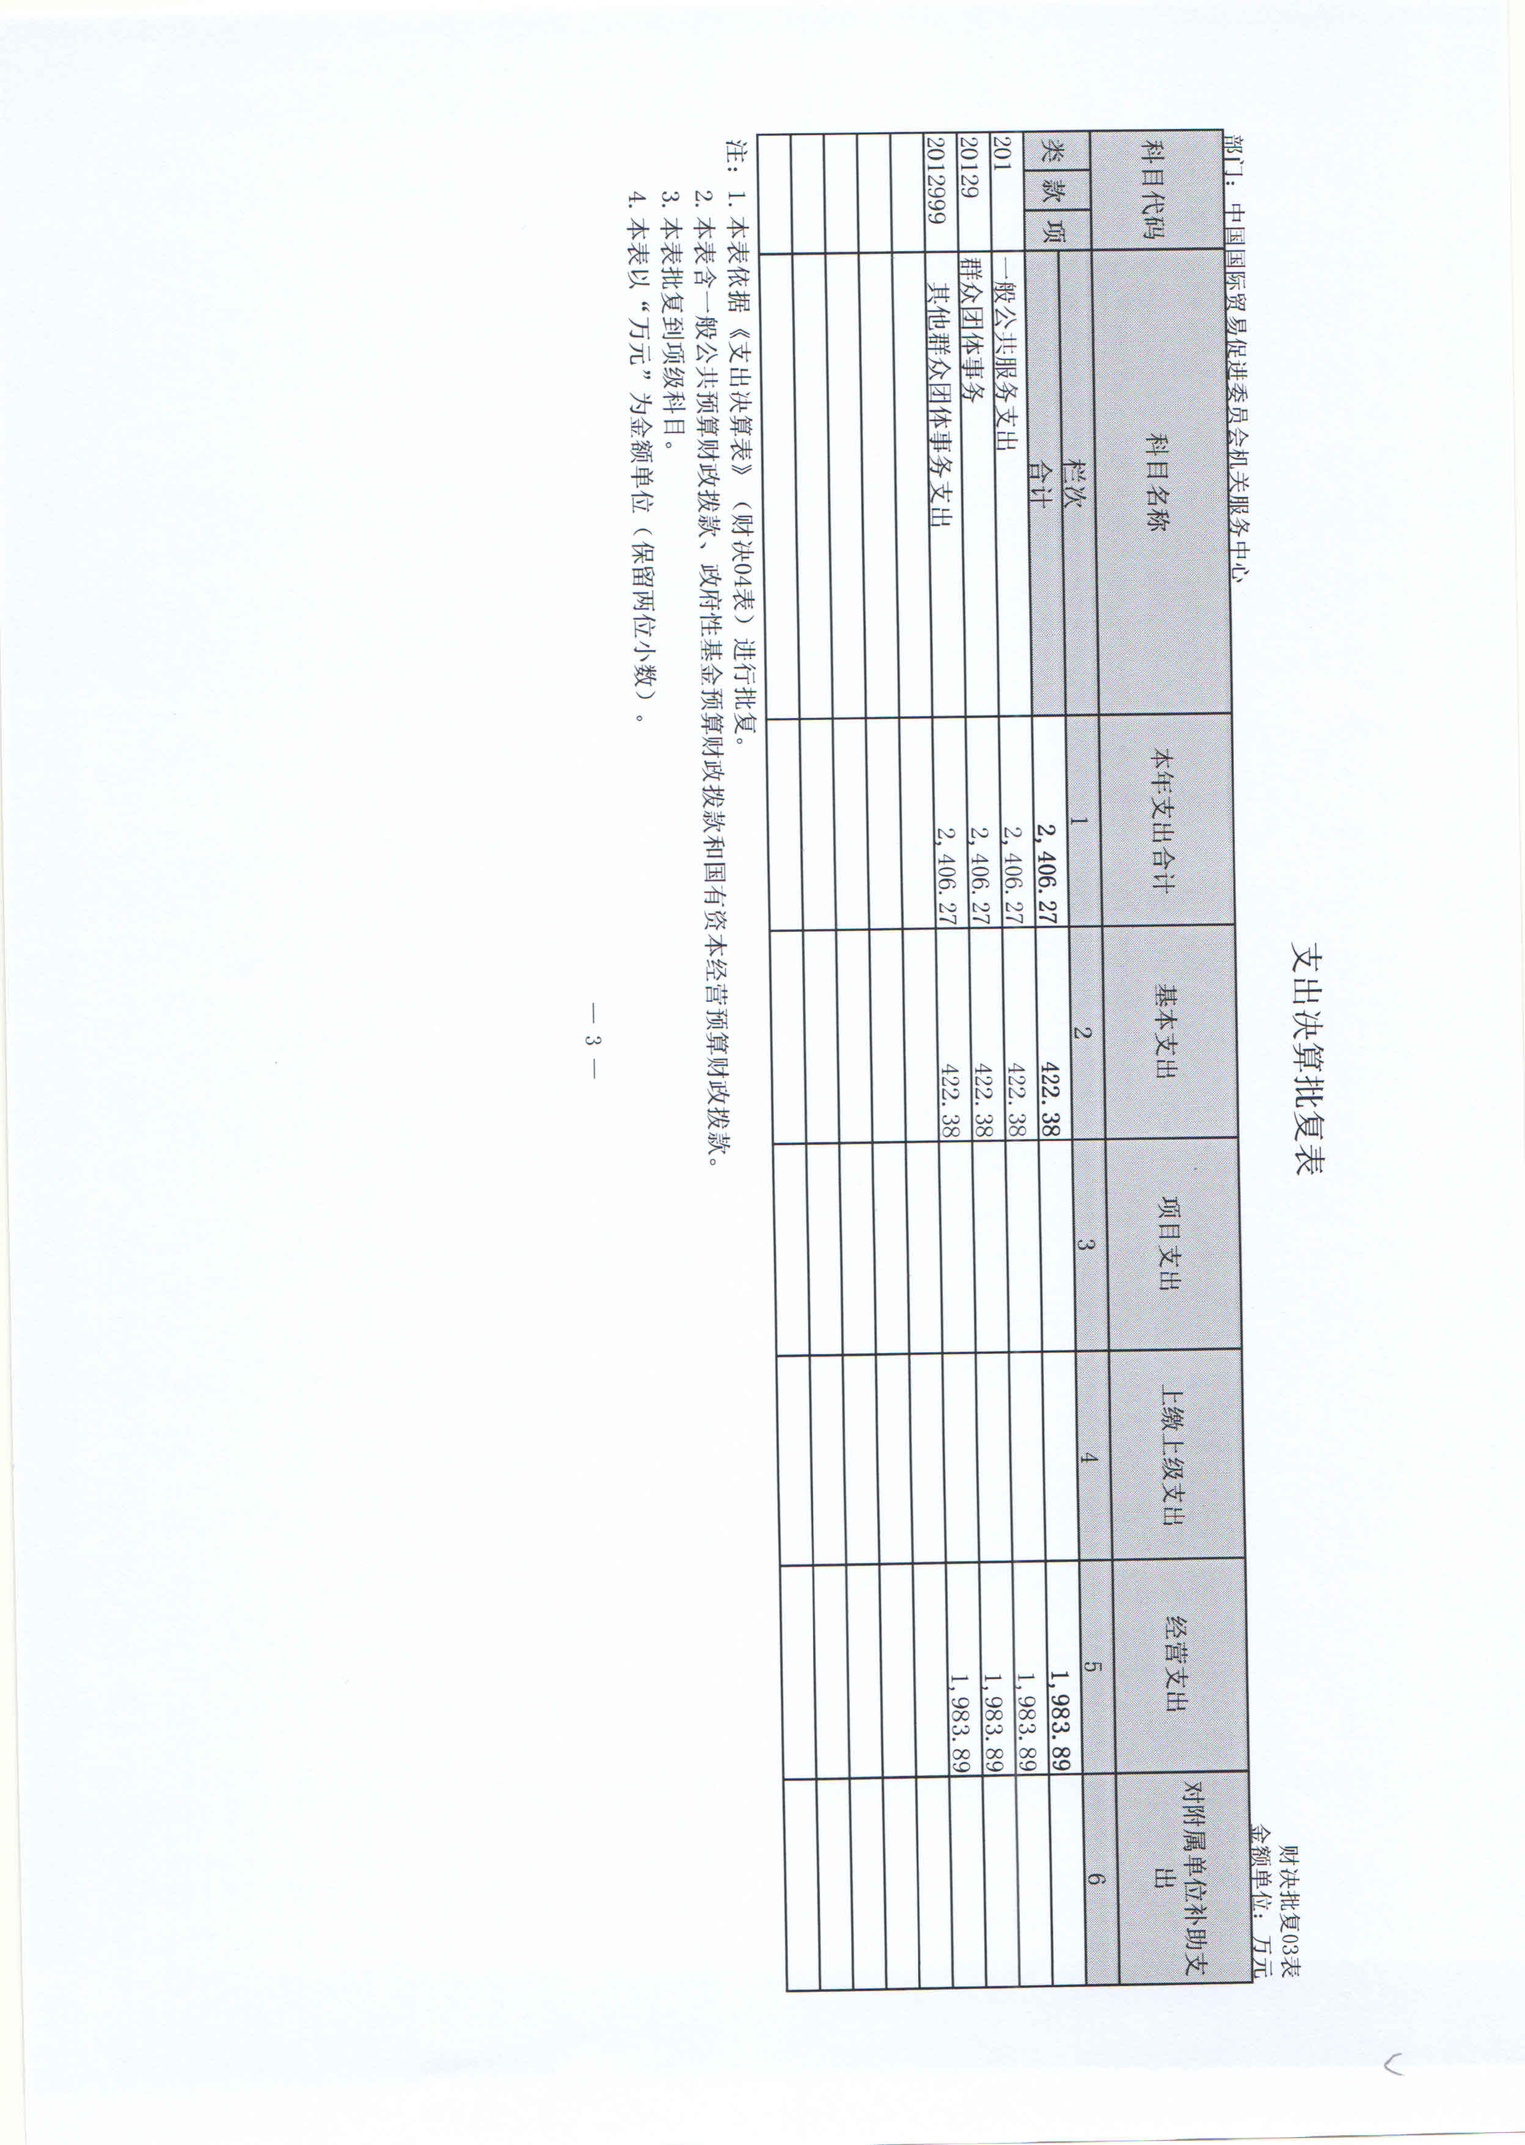
第三部分2022年部门决算情况说明

一、收入情况
2022年本年收入合计2,397.24万元，其中：事业收入201.27万元，事业单位经营收入1,573.54万元，其他收入622.43万元。
（一）事业收入
2022年事业收入201.27万元，主要是大楼维护后勤结算收入。
（二）经营收入
2022年经营收入1,573.54万元，主要是对外提供物业服务收入。
- 其他收入
2022年其他收入622.43万元，主要是出租和利息收入。
二、支出情况
2022年一般公共服务支出2,406.27万元，其中：基本支出422.38万元，经营支出1,983.89万元。
（一）基本支出
2022年基本支出422.38万元,主要是服务中心维护大楼物业所发生的人员经费、保洁及日常维修支出等。
（二）经营支出
2022年中心经营支出1,983.89万元，主要用于中心后勤服务经营支出，包括人员经费、安全保卫、食堂服务支出等。
- 结余情况

2022年收支总结余-9.03万元。

